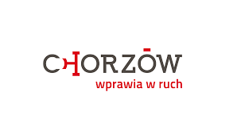

Zadanie pn.: Docieplenie ścian zewnętrznych budynków mieszkalnych wielorodzinnych przy ul. Wrocławska 20, ul. Wrocławska 22, ul. Górnicza 15, ul. Armii Krajowej 101, Mazurska 2. Etap I

Beneficjent: Gmina Chorzów

Wartość projektu: 524 988,02 zł

Wysokość dofinansowania: 100 % tj. 524 989,00 zł

Dofinansowano przy pomocy dotacji celowej z budżetu Górnośląsko-Zagłębiowskiej Metropolii
w ramach Programu na rzec ograniczenia niskiej emisji

Termin realizacji: IV kwartał 2020

Opis projektu:
Inwestycja polegać będzie na dociepleniu ścian budynków w następujących lokalizacjach.
Lokalizacja, ulica Górnicza 15.
Docieplenie ścian zewnętrznych budynku metodą lekką mokrą z zastosowaniem płyt z wełny mineralnej grub. 15 cm.

Lokalizacja, ulice: Wrocławska 20, Wrocławska 22 i 22a, Armii Krajowej 101, Mazurska 2.
Docieplenie ścian tylnych/szczytowych metodą lekką mokrą z zastosowaniem płyt z wełny mineralnej/styropianu o grub. 15/16cm (ściany frontowe pod opieką konserwatorską, budynki wpisane do Gminnej Ewidencji Zabytków)

